关于登录本科教学管理与服务平台完成
交流学习计划的相关流程
教务系统开放时间有限，请每位同学务必在时间截点要求内完成填写，系统开放时间2019年9月25日8:00——2019年10月8日12:00，请务必在截止时间内完成填写，完成后一定要联系各自院系内负责交流交换的教学秘书老师联系教学院长进行审批，完成学分互认申请。
- 登录本科生教务系统http://jwts.hit.edu.cn/ 选择统一身份登录，选择交流交换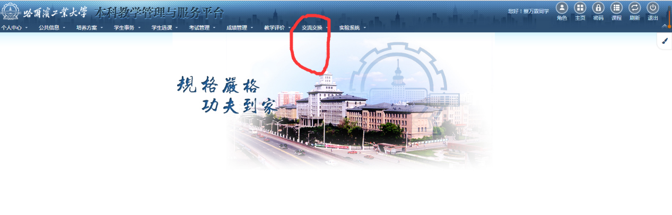
- 选择境外（院系）项目中“2020寒假美国加州大学圣地亚哥分校创新创业项目”
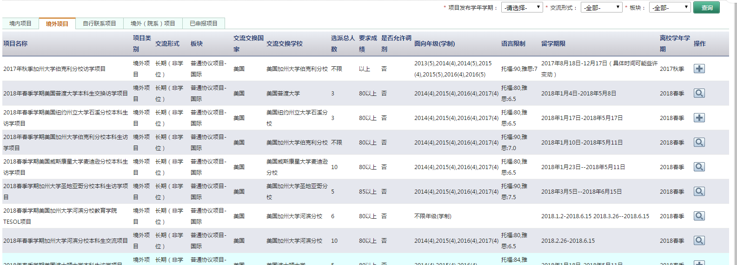
- 完成交流项目个人信息填写
- 完成后填写交流/交换学习计划表制定
交流时间：2020.1.13—2020.1.31
派驻院系：国际语言中心 派驻专业：创新创业中心
校外课程信息 课程名称：1、美国商业理念与实践 学时：64 学分：1分
2、美国创新与企业家精神学时：64 学分：1分

有关教学环节的其他补充说明： 本项目由“创新与创业”项目是美国加州大学圣地亚哥分校（University of California, San Diego, 简称UCSD）设计的一个短期交流项目，旨在帮助学生有效提升商务英语技能，促进对美国商业最佳实践以及商业创新方面的了解，提升学生的创新能力及领导能力，培养高水平创新型人才。由加州大学圣地亚哥分校进行统一的学术管理与学术考核，获得加州大学圣地亚哥分校颁发的项目证书。

完成后请必须点“提交”！否则无法查看。

